评语: | 课中检查完成的题号及题数：
 | 课后完成的题号与题数：
成绩: |  | 指导教师: | 谷建华

实验报告XX

实验名称： |  | 操作系统引导 |  |  |  | 日期： | 2022.9.21
班级： | 10012008 |  | 学号： | 2020301256 | 姓名： |  | 罗强

- 实验目的：

1. 学习创建qemu虚拟机
2. 学习使用gdb调试qemu虚拟机
3. 学习使用make工程构建和管理工具
4. 学习启动引导原理和过程

二、实验内容：
1. 安装qemu或Bochs等工具
2. 了解gbd的基本功能、Make的基本用途
3. 了解操作系统引导的基本过程

三、项目要求及分析：
1. 制作硬盘启动盘在qemu虚拟机上加载启动.
(1) 编译boot程序 ,生成二进制文件.
(2) 创建虚拟机并挂载二进制文件作为硬盘 ,查看并记录运行结果
第一个内容比较简单,只需要按如下图方式运行即可.
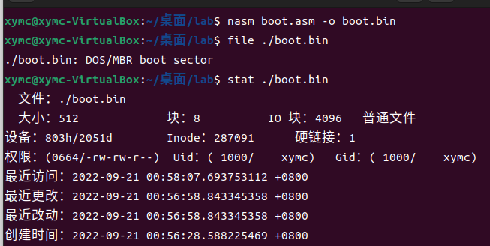
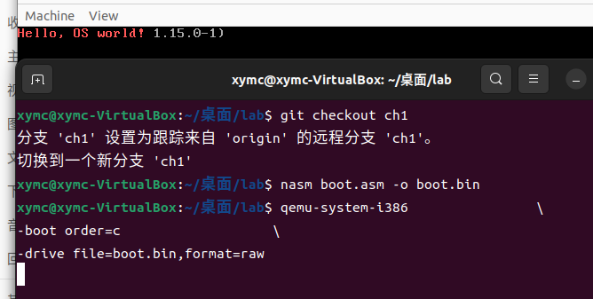
2. 制作一个能够在虚拟机终端中显示 This is {学生自己的名字的拼音}’s boot 的启动
引导盘.
(1) 修改boot程序 ,重新编译.
(2) 制作硬盘启动盘,在虚拟机上加载启动,查看并记录结果.
这个实验内容需要我们修改boot程序,打开boot.asm之后,可以看到第16行的字符串,把它按照实验要求改正即可,另外根据改正之后的字符串改正第十行的串长度.
3. 结合实验参考中的int 10h相关文档 ,依次实现下面功能：
(1) 清除屏幕上所有字符.
(2) 然后在第19行第38处显示白底淡蓝色字符串“NWPU”.
(3) 最后让光标置于0行0列处.
(4) 制作硬盘启动盘 ,在虚拟机上加载启动,查看并记录结果
因为int10h表已经把需要使用的功能列出来了,我们只需要根据表中的内容和boot.asm的汇编代码照葫芦画瓢地写出来即可.
4. 查出err分支中的启动引导程序的问题
(1) 制作硬盘启动盘,在虚拟机上加载启动,查看并记录结果.
(2) 发现代码存在的问题 ,并改正之
因为已经提示是启动引导程序的问题,我们可以着重用gdb来在ox7c00和0xaa55处打断点,即可发现问题所在.
5. 编写makefile文件,要求实现以下功能：
(1) 输入命令 make 能够实现从 boot.asm 编译成 boot.bin .
(2) 根据 boot.asm 和 boot.bin 的创建时间先后分别做两次实验 make ,观
察 make 执行情况并记录.
(3) 输入命令 make clean 实现 boot.bin 的删除.
(4) 输入命令 make run 实现虚拟机的快速创建
这个makefile文件应该没有讲过,可以去csdn上进行搜索,然后知道文件的编辑用法就可以成功编写.

四、具体实现：

4.1,第一个内容已经在三中展现,以下不再赘述.
4.2,改变字符串和串长度,如下图.
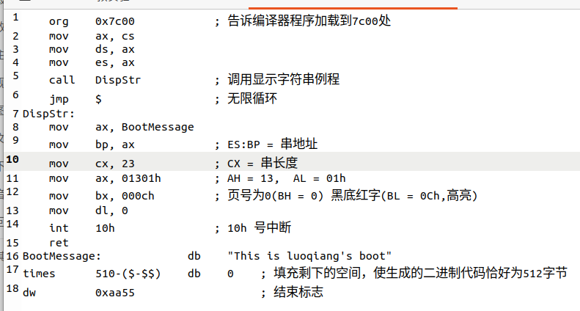
4.3.根据int10h表补充以下内容.
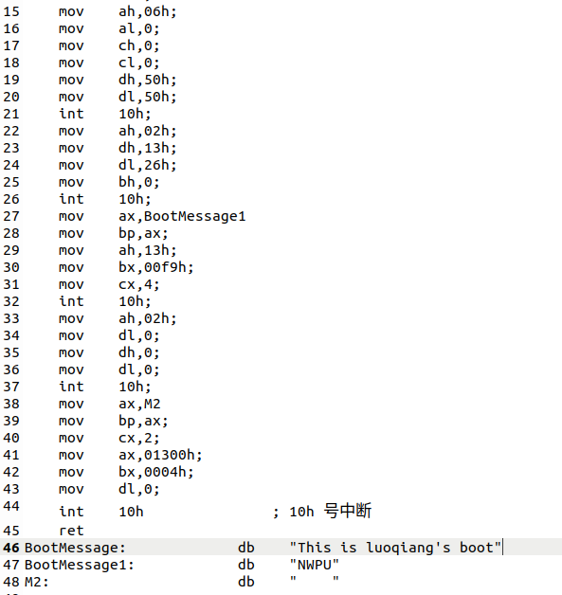
4.4这个既可以用gdb一步步调试后,对出错位置的代码进行对照再进行更正.错误代码运行结果如下.
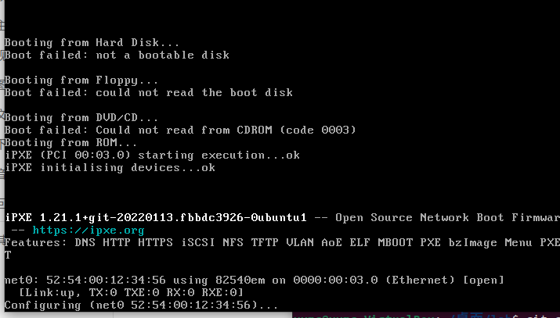
4.5:在查阅资料后编写makefile文件如下.
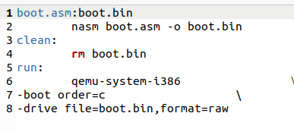

五、调试运行结果：

5.1:
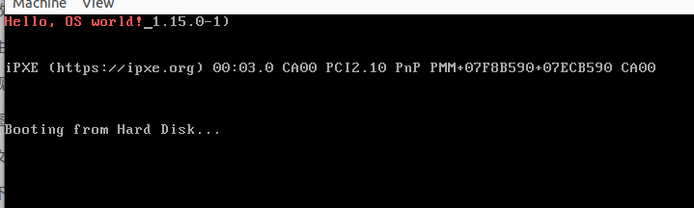
5.2: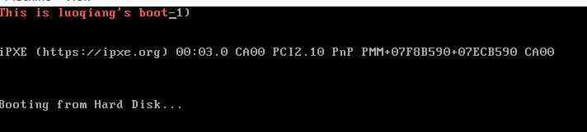
5.3: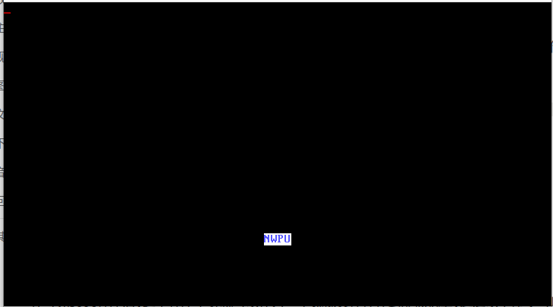
5.4:
5.5:
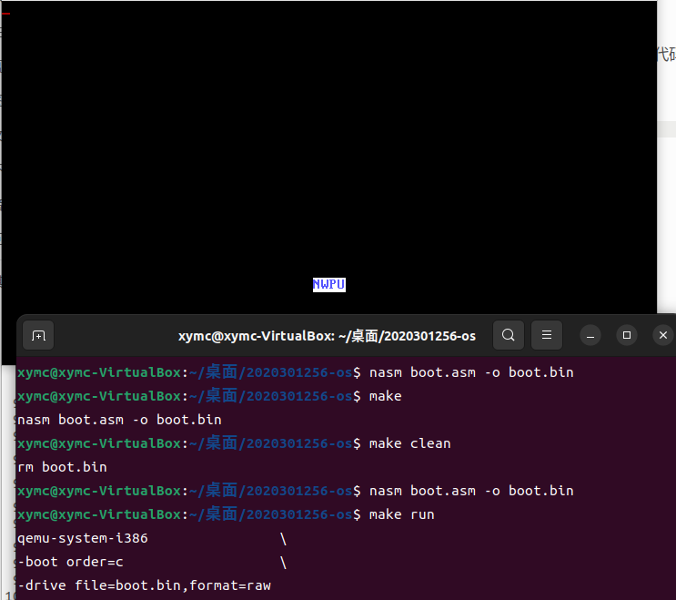

六、所遇问题及解决方法：
1.在git上碰了很长时间的壁,无法区分分支.
解决办法:看acwing的linux基础课学习git方面的内容,知道了在复制粘贴文件之后需要git add .提交到暂存区,然后再给git commit -m “ “才能提交新版本.
2.在完成第三部分内容时,光标没有显示出来.
解决办法:在0行0列出输出一个红色的空字符即可.
七、实验总结：
1. 试说明从计算机加电后,到引导程序的第一条指令被运行的过程.
在x86类型的计算机启动的时候（摁下电源开关）,系统会首先运行固件程序（firmware）,固件程序由硬件厂商已经硬编码好的,在此次实验环境下是bios程序,bios会按某种顺序遍历所有可能的硬件存储设备（软驱/硬盘/光盘）寻找启动引导设备.
启动引导设备需要满足的要求是它的第0个扇区（一般是0柱面、0磁道、0扇区,一个扇区有512字节）的最后两个字节数据为 0xaa55 （硬件厂商规定）.如果bios发现一个设备满足启动引导设备要求,则会将该设备的第0个扇区加载到内存中的 0:0x7c00 处,最后将pc跳至 0:0x7c00 ,将执行流交给引导程序.也就是说,广义上讲,我们的操作系统的第一条指令就是在 0:0x7c00 .
2. boot程序中,在显示器上显示字符串的功能是如何完成的？
通过中断和无限循环一点一点将整个字符串呈现到显示器上.
3.结合gdb调试信息 ,给出进入bios中第一条指令的地址 ,触发int 10h中断后第一条指令的地址？
进入bios第一条指令的地址:0x00007c00.
触发int 10h中断后第一条指令的地址:0x00007c1d.

